大连市第二十八中学2018-2019学年九年级数学上学期期末试题

一．选择题（共10小题，满分30分）
1．下列图形中既是轴对称图形又是中心对称图形的是（ ）
A．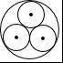 B．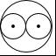 C．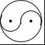 D．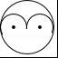
2．抛物线y＝ax²+bx+c上部分点的横坐标x，纵坐标y的对应值如表所示．给出下列说法：①抛物线与y轴的交点为（0，6）；②抛物线的对称轴是在y轴的右侧；③抛物线一定经过点（3，0）；④在对称轴左侧，y随x增大而减小．从表可知，下列说法正确的个数有（ ）
x | … | ﹣3 | ﹣2 | ﹣1 | 0 | 1 | …
y | … | ﹣6 | 0 | 4 | 6 | 6 | …
A．1个 B．2个 C．3个 D．4个
3．如图，点A为∠α边上的任意一点，作AC⊥BC于点C，CD⊥AB于点D，则sinα等于（ ）
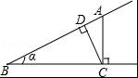
A． B． C． D．
4．点A，B，C在⊙O上，∠ACB＝35°，则∠AOB的度数是（ ）
A．75° B．70° C．65° D．35°
5．在△ABC中，点D、E分别在AB、AC上，如果AD＝2，BD＝3，那么由下列条件能够判定DE∥BC的是（ ）
A．＝ B．＝ C．＝ D．＝
6．半径为6cm的圆上有一段长度为2.5πcm的弧，则此弧所对的圆心角为（ ）
A．35° B．45° C．60° D．75°
7．一司机驾驶汽车从甲地去乙地，他以80千米/时的平均速度用了6小时到达目的地，当他按原路匀速返回时，汽车的速度v（千米/时）与时间t（小时）的函数关系为（ ）
A．v＝ B．v+t＝480 C．v＝ D．v＝
8．如图，过x轴正半轴上的任意一点P，作y轴的平行线，分别与反比例函数y＝﹣和y＝的图象交于A、B两点．若点C是y轴上任意一点，连接AC、BC，则△ABC的面积为（ ）
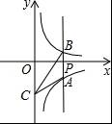
A．3 B．4 C．5 D．10
9．某药品经过两次降价，每瓶零售价由112元降为63元．已知两次降价的百分率相同．要求每次降价的百分率，若设每次降价的百分率为x，则得到的方程为（ ）
A．112（1﹣x）²＝63 B．112（1+x）²＝63
C．112（1﹣x）＝63 D．112（1+x）＝63
10．如图，在平面直角坐标系中抛物线y＝（x+1）（x﹣3）与x轴相交于A、B两点，若在抛物线上有且只有三个不同的点C₁、C₂、C₃，使得△ABC₁、△ABC₂、△ABC₃的面积都等于m，则m的值是（ ）
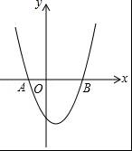
A．6 B．8 C．12 D．16
二．填空题（共6小题，满分18分，每小题3分）
11．在函数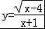中，自变量x的取值范围是 ．
12．如图，⊙O的半径为5，弦AB＝8，动点M在弦AB上运动（可运动至A和B），设OM＝x，则x的取值范围是 ．
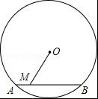
13．已知A（1，y₁），B （2，y₂）两点在双曲线y＝上，且y₁＞y₂，则m的取值范围是 ．
14．△ABC中，AB＝12cm，AC＝8cm，点P是AC的中点，过P点的直线交AB于点Q，若以A、P、Q为顶点的三角形与以A、B、C为顶点的三角形相似，则线段AQ的长度为 ．
15．如图，在Rt△ABC中，∠ACB＝90°，将△ABC绕顶点C逆时针旋转得到△A'B'C，M是BC的中点，N是A'B'的中点，连接MN，若BC＝4，∠ABC＝60°，则线段MN的最大值为 ．
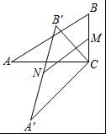
16．如图，在x轴的正半轴上依次间隔相等的距离取点A₁，A₂，A₃，A₄，…，A_{n}，分别过这些点做x轴的垂线与反比例函数y＝的图象相交于点P₁，P₂，P₃，P₄，…P_{n}，再分别过P₂，P₃，P₄，…P_{n}作P₂B₁⊥A₁P₁，P₃B₂⊥A₂P₂，P₄B₃⊥A₃P₃，…，P_{n}B_{n﹣1}⊥A_{n﹣1}P_{n﹣1}，垂足分别为B₁，B₂，B₃，B₄，…，B_{n﹣1}，连接P₁P₂，P₂P₃，P₃P₄，…，P_{n﹣1}P_{n}，得到一组Rt△P₁B₁P₂，Rt△P₂B₂P₃，Rt△P₃B₃P₄，…，Rt△P_{n﹣1}B_{n﹣1}P_{n}，则Rt△P_{n﹣1}B_{n﹣1}P_{n}的面积为 ．
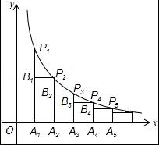
三．解答题（共4小题，满分39分）
17．（10分）（1）计算：2sin30°+（）^{﹣1}+（4﹣π）⁰+．
（2）解方程：x²+2x﹣3＝0．
18．（10分）如图，在△ABC中，AB＝AC，点P，D分别是BC，AC边上的点，且∠APD＝∠B．
（1）求证：△ABP∽△PCD；
（2）若AB＝10，BC＝12，当PD∥AB时，求BP的长．
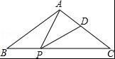
19．（10分）在一次数学综合实践活动中，小明计划测量城门大楼的高度，在点B处测得楼顶A的仰角为22°，他正对着城楼前进21米到达C处，再登上3米高的楼台D处，并测得此时楼顶A的仰角为45°．
（1）求城门大楼的高度；
（2）每逢重大节日，城门大楼管理处都要在A，B之间拉上绳子，并在绳子上挂一些彩旗，请你求出A，B之间所挂彩旗的长度（结果保留整数）．（参考数据：sin22°≈，cos22°≈，tan22°≈）
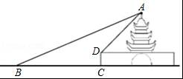
20．（9分）如图，某日的钱塘江观潮信息如图：
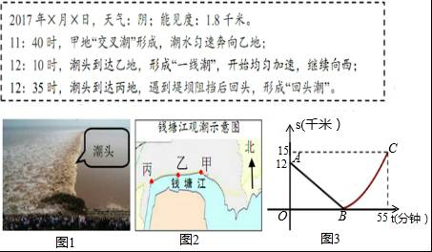
按上述信息，小红将“交叉潮”形成后潮头与乙地之间的距离s（千米）与时间t（分钟）的函数关系用图3表示，其中：“11：40时甲地‘交叉潮’的潮头离乙地12千米”记为点A（0，12），点B坐标为（m，0），曲线BC可用二次函数s＝t²+bt+c（b，c是常数）刻画．
（1）求m的值，并求出潮头从甲地到乙地的速度；
（2）11：59时，小红骑单车从乙地出发，沿江边公路以0.48千米/分的速度往甲地方向去看潮，问她几分钟后与潮头相遇？
（3）相遇后，小红立即调转车头，沿江边公路按潮头速度与潮头并行，但潮头过乙地后均匀加速，而单车最高速度为0.48千米/分，小红逐渐落后．问小红与潮头相遇到落后潮头1.8千米共需多长时间？（潮水加速阶段速度v＝v₀+（t﹣30），v₀是加速前的速度）．
四．解答题（共3小题，满分28分）
21．（9分）如图，已知反比例函数y＝的图象与一次函数y＝x+b的图象交于点A（1，4），点B（﹣4，n）．
（1）求n和b的值；
（2）求△OAB的面积；
（3）直接写出一次函数值大于反比例函数值的自变量x的取值范围．
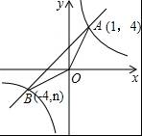
22．（9分）解下列方程：
（1）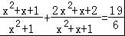；
（2）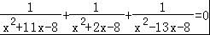；
（3）（x+1）（x+2）（x+3）（x+4）＝120；
23．（10分）如图，已知△ABC内接于⊙O，AB为⊙O的直径，BD⊥AB，交AC延长线于点D．
（1）若E为BD的中点，连结CE，求证：CE是⊙O的切线；
（2）若AC＝3CD，求∠A的大小．
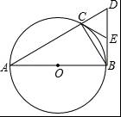
五．解答题（共3小题，满分35分）
24．（11分）如图，正方形ABCD，将边CD绕点C顺时针旋转60°，得到线段CE，连接DE，AE，BD交于点F．
（1）求∠AFB的度数；
（2）求证：BF＝EF；
（3）连接CF，直接用等式表示线段AB，CF，EF的数量关系．
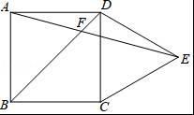
25．（12分）已知∠ACB＝90°，AC＝2，CB＝4．点P为线段CB上一动点，连接AP，△APC与△APC′关于直线AP对称，其中点C的对称点为点C′．直线m过点A且平行于CB
（1）如图①：连接AB，当点C落在线段AB上时，求BC′的长；
（2）如图②：当PC＝BC时，延长PC′交直线m于点D，求△ADC′面积；
（3）在（2）的条件下，连接BC′，直接写出线段BC′的长．
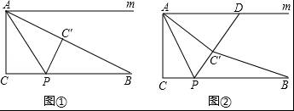
26．（12分）在直角坐标系xOy中，已知点P是反比例函数y＝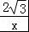（x＞0）图象上一个动点，以P为圆心的圆始终与y轴相切，设切点为A．
（1）如图1，当⊙P运动到与x轴相切，设切点为K，试判断四边形OKPA的形状，并说明理由；
（2）如图2，当⊙P运动到与x轴相交，设交点为点B、C．当四边形ABCP是菱形时，求出点A、B、C的坐标
（3）在（2）的条件下，求出经过A、B、C三点的抛物线的解析式．
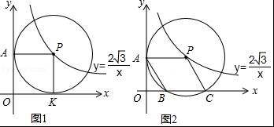

参考答案
一．选择题
1．解：A、不是轴对称图形，是中心对称图形，故本选项错误；
B、是轴对称图形，是中心对称图形，故本选项正确；
C、不是轴对称图形，是中心对称图形，故本选项错误；
D、是轴对称图形，不是中心对称图形，故本选项错误．
故选：B．
2．解：由表格中数据可知，x＝0时，y＝6，x＝1时，y＝6，
①抛物线与y轴的交点为（0，6），正确；
②抛物线的对称轴是x＝0.5，对称轴在y轴的右侧，正确；
③根据对称性可知，抛物线的对称轴是x＝0.5，点（﹣2，0）的对称点为（3，0），即抛物线一定经过点（3，0），正确；
④由表中数据可知在对称轴左侧，y随x增大而增大，错误．
正确的有①②③．
故选：C．
3．解：∵AC⊥BC、CD⊥AB，
∴∠ACB＝∠CDB＝90°，
∴∠B+∠BAC＝∠ACD+∠BAC＝90°，
则∠B＝∠ACD＝∠α，
在Rt△ABC中，sinα＝；
在Rt△BCD中，sinα＝；
在Rt△ACD中，sinα＝；
故选：C．
4．解：∵∠ACB＝35°，
∴∠AOB＝2∠ACB＝70°．
故选：B．
5．解：当＝或＝时，DE∥BD，
即＝或＝．
故选：D．
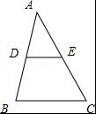
6．解：由题意得，2.5π＝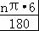，
解得：n＝75°．
故选：D．
7．解：由于以80千米/时的平均速度用了6小时到达目的地，那么路程为80×6＝480千米，
∴汽车的速度v（千米/时）与时间t（小时）的函数关系为v＝．
故选：A．
8．解：方法一：
设P（a，0），a＞0，则A和B的横坐标都为a，
将x＝a代入反比例函数y＝﹣中得：y＝﹣，故A（a，﹣）；
将x＝a代入反比例函数y＝中得：y＝，故B（a，），
∴AB＝AP+BP＝+＝，
则S_{△ABC}＝AB•x_{P的横坐标}＝××a＝5．
方法二：
连接AO，BO，
因为同底，所以S_{△AOB}＝S_{△ABC}，根据k的函数意义，得出面积为：3+2＝5．
故选：C．
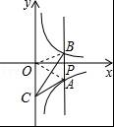
9．解：设每次降价的百分率为x，由题意得：
112（1﹣x）²＝63，
故选：A．
10．解：∵抛物线y＝（x+1）（x﹣3）与x轴相交于A、B两点，
∴点A（﹣1，0），点B（3，0），该抛物线的对称轴是直线x＝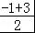＝1，
∴AB＝3﹣（﹣1）＝4，该抛物线顶点的纵坐标是：y＝（1+1）×（1﹣3）＝﹣4，
∵在抛物线上有且只有三个不同的点C₁、C₂、C₃，使得△ABC₁、△ABC₂、△ABC₃的面积都等于m，
∴m＝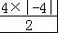＝8，
故选：B．
二．填空题（共6小题，满分18分，每小题3分）
11．解：根据题意，知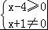，
解得：x≥4，
故答案为：x≥4．
12．解：当M与A（B）重合时，OM＝x＝5；
当OM垂直于AB时，可得出M为AB的中点，连接OA，
在Rt△AOM中，OA＝5，AM＝AB＝4，
根据勾股定理得：OM＝x＝＝3，
则x的范围为3≤x≤5．
故答案为：3≤x≤5
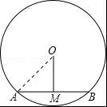
13．解：∵A（1，y₁），B （2，y₂）两点在双曲线y＝上，
∴y₁＝m+3，y₂＝
∵y₁＞y₂，
∴m+3＞
∴m＞﹣3
故答案为：m＞﹣3
14．解：∵点P是AC的中点，
∴AP＝AC＝4cm，
当△AQP∽△ABC时，＝，即＝，
解得，AQ＝6（cm），
当△AQP∽△ACB时，＝，即＝，
解得，AQ＝（cm），
故答案为：6cm或cm．
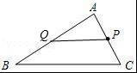
15．解：连接CN．
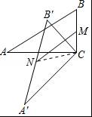
在Rt△ABC中，∵∠ACB＝90°，BC＝4∠B＝60°，
∴∠A＝30°，
∴AB＝A′B′＝2BC＝8，
∵NB′＝NA′，
∴CN＝A′B′＝4，
∵CM＝BM＝2，
∴MN≤CN+CM＝6，
∴MN的最大值为6，
故答案为6．
16．解：设OA₁＝A₁A₂＝A₂A₃＝…＝A_{n﹣2}A_{n﹣1}＝a，
∵x＝a时，y＝，∴P₁的坐标为（a，），
∵x＝2a时，y＝，∴P₂的坐标为（2a，），
∴Rt△P₁B₁P₂的面积＝×a×（﹣），
Rt△P₂B₂P₃的面积＝×a×（﹣），
Rt△P₃B₃P₄的面积＝×a×（﹣），
…，
∴△P_{n﹣1}B_{n﹣1}P_{n}的面积＝×a×[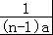﹣]＝×1×（﹣）＝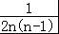．
故答案为：．
三．解答题（共4小题，满分39分）
17．解：（1）原式＝2×+3+1+2
＝1+3+1+2
＝5+2；
（2）x²+2x﹣3＝0，
（x+3）（x﹣1）＝0，
x+3＝0或x﹣1＝0，
所以x₁＝﹣3，x₂＝1．
18．解：（1）∵AB＝AC
∴∠ABC＝∠ACB
∵∠APC＝∠ABC+∠BAP
∴∠APD+∠DPC＝∠ABC+∠BAP
且∠APD＝∠B
∴∠DPC＝∠BAP且∠ABC＝∠ACB
∴△BAP∽△CPD
（2）∵△ABP∽△PCD
∴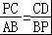即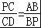
∵PD∥AB
∴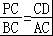即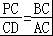
∴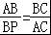
∴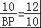
∴BP＝
19．解：（1）作AF⊥BC交BC于点F，交DE于点E，如右图所示，
由题意可得，CD＝EF＝3米，∠B＝22°，∠ADE＝45°，BC＝21米，DE＝CF，
∵∠AED＝∠AFB＝90°，
∴∠DAE＝45°，
∴∠DAE＝∠ADE，
∴AE＝DE，
设AF＝a米，则AE＝（a﹣3）米，
∵tan∠B＝，
∴tan22°＝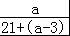，
即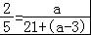，
解得，a＝12，
答：城门大楼的高度是12米；
（2）∵∠B＝22°，AF＝12米，sin∠B＝，
∴sin22°＝，
∴AB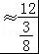＝32，
即A，B之间所挂彩旗的长度是32米．
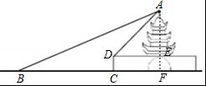
20．解：（1）由题意可知：m＝30；
∴B（30，0），
潮头从甲地到乙地的速度为：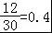千米/分钟；

（2）∵潮头的速度为0.4千米/分钟，
∴到11：59时，潮头已前进19×0.4＝7.6千米，
设小红出发x分钟与潮头相遇，
∴0.4x+0.48x＝12﹣7.6，
∴x＝5
∴小红5分钟与潮头相遇，

（3）把B（30，0），C（55，15）代入s＝t²+bt+c，
解得：b＝﹣，c＝﹣，
∴s＝t²﹣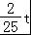﹣
∵v₀＝0.4，
∴v＝（t﹣30）+，
当潮头的速度达到单车最高速度0.48千米/分钟，
此时v＝0.48，
∴0.48＝（t﹣30）+，
∴t＝35，
当t＝35时，
s＝t²﹣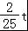﹣＝，
∴从t＝35分（12：15时）开始，潮头快于小红速度奔向丙地，小红逐渐落后，但小红仍以0.48千米/分的速度匀速追赶潮头．
设她离乙地的距离为s₁，则s₁与时间t的函数关系式为s₁＝0.48t+h（t≥35），
当t＝35时，s₁＝s＝，代入可得：h＝﹣，
∴s₁＝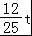﹣
最后潮头与小红相距1.8千米时，即s﹣s₁＝1.8，
∴t²﹣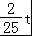﹣﹣+＝1.8
解得：t＝50或t＝20（不符合题意，舍去），
∴t＝50，
小红与潮头相遇后，按潮头速度与潮头并行到达乙地用时6分钟，
∴共需要时间为6+50﹣30＝26分钟，
∴小红与潮头相遇到潮头离她1.8千米外共需要26分钟，
四．解答题（共3小题，满分28分）
21．解：（1）把A点（1，4）分别代入反比例函数y＝，一次函数y＝x+b，
得k＝1×4，1+b＝4，
解得k＝4，b＝3，
∵点B（﹣4，n）也在反比例函数y＝的图象上，
∴n＝＝﹣1；

（2）如图，设直线y＝x+3与y轴的交点为C，
∵当x＝0时，y＝3，
∴C（0，3），
∴S_{△AOB}＝S_{△AOC}+S_{△BOC}＝×3×1+×3×4＝7.5；

（3）∵B（﹣4，﹣1），A（1，4），
∴根据图象可知：当x＞1或﹣4＜x＜0时，一次函数值大于反比例函数值．
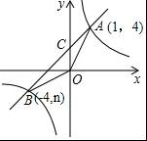
22．解：（1）原方程可变形为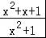+1+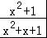＝，
+＝．
令y＝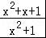，则原方程可变为y+＝，
解得y₁＝，y₂＝．
当y₁＝时，＝，解得x＝1；
当y₂＝时，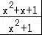＝，解得x＝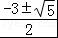．
经检验：x＝1或都是原方程的解．
故原方程的解为x₁＝1，x₂＝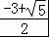，x₃＝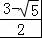．
（2）设x²+2x﹣8＝y，则原方程可化为：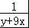 ++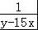＝0，
方程的两边同乘y（y+9x）（y﹣15x），整理得y²﹣4xy﹣45x²＝0，
解得y＝9x或y＝﹣5x．
当y＝9x时，x²+2x﹣8＝9x，x²﹣7x﹣8＝0，解得x₁＝8，x₂＝﹣1；
当y＝﹣5x时，x²+2x﹣8＝﹣5x，x²+7x﹣8＝0，解得x₃＝﹣8，x₄＝1．
经检验：x₁＝8，x₂＝﹣1，x₃＝﹣8，x₄＝1都是原方程的解．
故原方程的解为x₁＝8，x₂＝﹣1，x₃＝﹣8，x₄＝1．
（3）[（x+1）（x+4）][（x+2）（x+3）]＝120，
（x²+5x+4）（x²+5x+6）＝120，
设x²+5x+4＝y，则y（y+2）＝120，
∴y²+2y﹣120＝0，
解得y＝10或y＝﹣12．
当y＝10时，x²+5x+4＝10，x²+5x﹣6＝0，解得x₁＝﹣6，x₂＝1；
当y＝﹣12时，x²+5x+4＝﹣12，x²+5x+16＝0，△＝25﹣64＝﹣39＜0，故此方程无实根．
故原方程的解为x₁＝﹣6，x₂＝1．
23．（1）证明：连接OC，
∵AB为⊙O的直径，
∴∠ACB＝∠DCB＝90°，
∵E是BD的中点，
∴BE＝CE，
∴∠ECB＝∠EBC，
∵OC＝OB，
∴∠OCB＝∠OBC，
∴∠EBC+∠OBC＝∠ECB+∠OCB，
∵BD⊥AB，
∴∠OCE＝∠OBE＝90°，（5分）
∵OC是⊙O的半径，
∴CE是⊙O的切线；（6分）
（2）设CD＝m，则AC＝3m，
∵∠A+∠D＝90°，∠DBC+∠D＝90°，
∴∠A＝∠DBC，
∵∠ACB＝∠BCD，
∴△ACB∽△BCD，（8分）
∴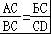，
即BC²＝AC•CD，（10分）
∴BC＝m，（10分）
∵tan∠A＝＝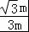＝，（11分）
∴∠A＝30°．（12分）
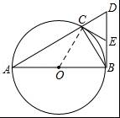
五．解答题（共3小题，满分35分）
24．解：（1）∵四边形ABCD是正方形，
∴∠ADB＝∠ADC＝45°，
由旋转得：CD＝CE，∠DCE＝60°，
∴△DCE是等边三角形，
∴CD＝DE＝AD，∠ADE＝90°+60°＝150°，
∴∠DAE＝∠DEA＝15°，
∴∠AFB＝∠FAD+∠ADB＝15°+45°＝60°；
（2）连接CF，
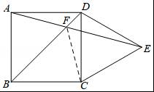
∵△CDE是等边三角形，
∴∠DEC＝60°，
∵∠DEA＝15°，
∴∠CEF＝∠CBF＝45°，
∵四边形ABCD是正方形，
∴AD＝CD，∠ADF＝∠CDF＝45°，
∵DF＝DF，
∴△ADF≌△CDF（SAS），
∴∠DAF＝∠DCF＝15°，
∴∠FCB＝90°﹣15°＝75°，∠ECF＝60°+15°＝75°，
∴∠FCB＝∠ECF，
∵CF＝CF，
∴△ECF≌△BCF（AAS），
∴BF＝EF；
（3）AB+CF＝2EF，理由是：
过C作CG⊥BD于G，
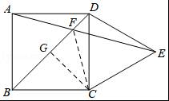
∵∠CBD＝45°，
∴△CGB是等腰直角三角形，
∵∠BCF＝75°，
∴∠GCF＝30°，
∴CF＝2FG，
设FG＝x，则CF＝2x，CG＝BG＝x，
∴BC＝AB＝CG＝x，
∴AB+CF＝2x+2x，EF＝BF＝BG+FG＝x+x，
∴AB+CF＝2EF．
25．解：（1）∵AC＝2，BC＝4，∠ACB＝90°，
∴AB＝＝＝2，
∵△APC与△APC′关于直线AP对称，
∴AC＝AC′＝2，
则BC′＝AB﹣AC′＝2﹣2；

（2）∵PC＝BC，BC＝4，
∴PC＝1，BP＝3，
∵△APC与△APC′关于直线AP对称，
∴AC＝AC′＝2，PC＝PC′＝1，∠AC′P＝90°，
如图，过点C′作C′M⊥直线m，延长MC′交BC于点N，
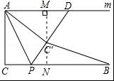
∵AD∥BC，
∴MN⊥BC，
则∠AMC′＝∠C′NP＝90°，
∴四边形ACNM是矩形，
∴AC＝MN＝2，AM＝CN，
又∠AC′P＝90°，
∴△AMC′∽△C′NP，
∴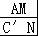＝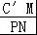＝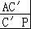＝2，
设C′N＝x，则MC′＝2﹣x，
∴＝＝2，
解得AM＝2x，PN＝，
由AM＝CN＝CP+PN可得2x＝1+，解得x＝，
则C′N＝，C′M＝，AM＝，PN＝，
∵AD∥BC，
∴△DMC′∽△PNC′，
∴＝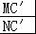，即＝，
解得：DM＝，
∴AD＝AM+DM＝，
∴△ADC′面积为××＝；

（3）由（2）知PB＝3，PN＝，C′N＝，
∴BN＝PB﹣PN＝，
在Rt△BC′N中，BC′＝＝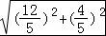＝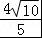．
26．解：（1）四边形OKPA是正方形，
理由：∵⊙P分别与两坐标轴相切，
∴PA⊥OA，PK⊥OK，
∴∠PAO＝∠OKP＝90°．
又∵∠AOK＝90°，
∴∠PAO＝∠OKP＝∠AOK＝90°．
∴四边形OKPA是矩形．
又∵PA＝PK，∴
四边形OKPA是正方形；

（2）连接PB，过点P作PG⊥BC于G．
∵四边形ABCP为菱形，∴BC＝PA＝PB＝PC．
∴△PBC为等边三角形．
在Rt△PBG中，∠PBG＝60°，
设PB＝PA＝a，BG＝
由勾股定理得：PG＝a，
所以P（a，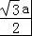），将P点坐标代入y＝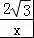，
解得：a＝2或﹣2（舍去负值），
∴PG＝，PA＝BC＝2．
又四边形OGPA是矩形，PA＝OG＝2，BG＝CG＝1，
∴OB＝OG﹣BG＝1，OC＝OG+GC＝3．
∴A（0，），B（1，0），C（3，0）；
（3）设：二次函数的解析式为：y＝ax²+bx+c，
根据题意得：a+b+c＝0，9a+3b+c＝0，而c＝
解得：a＝，b＝﹣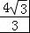，c＝，
∴二次函数的解析式为：y＝x²﹣x+．

